МИНИСТЕРСТВО НАУКИ И ВЫСШЕГО ОБРАЗОВАНИЯ РОССИЙСКОЙ ФЕДЕРАЦИИ

**ФЕДЕРАЛЬНОЕ ГОСУДАРСТВЕННОЕ АВТОНОМНОЕ ОБРАЗОВАТЕЛЬНОЕ**

**УЧРЕЖДЕНИЕ ВЫСШЕГО ОБРАЗОВАНИЯ**

**«СЕВАСТОПОЛЬСКИЙ ГОСУДАРСТВЕННЫЙ УНИВЕРСИТЕТ»**

Институт информационных технологий

|  |  |
| --- | --- |
| Базовая кафедра | « Информационные технологии и компьютерные системы» |

Лабораторная работа №5

Вариант 2

“ Разработка и исследование ввода-вывода на Лиспе”

Функциональное и логическое программирование

в ФГАОУ ВО «Севастопольский государственный университет

(наименование организации)

|  |  |
| --- | --- |
| Выполнил | Базарный А.Р. |

(Фамилия И.О. обучающегося)

|  |
| --- |
| ФункЛП/б-22-3-о |

(шифр группы)

|  |
| --- |
| Ткаченко Кирилл Станиславович |

(Фамилия И.О. преподавателя)

Севастополь

202 3 г.

**Цель работы:** Изучить основы программирования ввода-вывода.

**Постановка задач:** Выполнить лабораторную работу № 2, исходные данные вводятся с клавиатуры, результат выводится на экран.

Вариант 3: y = (2,5x2 + 3,4x + 8,1)/(3,6x2 - 1,8x – 5,2) f(a, b, c, x) = ax2 + bx + c

Вариант 12: y = (2,2x2 – 3,1x + 8,6)/(3,9x2 + 1,8x – 5,7) f(a,b,c,x) = ax2 – bx - c

Вариант 21: y = (2x6 + 4x5 + 5)/(3x6 + 5x3 -4) f(a,b,c,x) = ax6 +bx3 +c

**Ход работы**

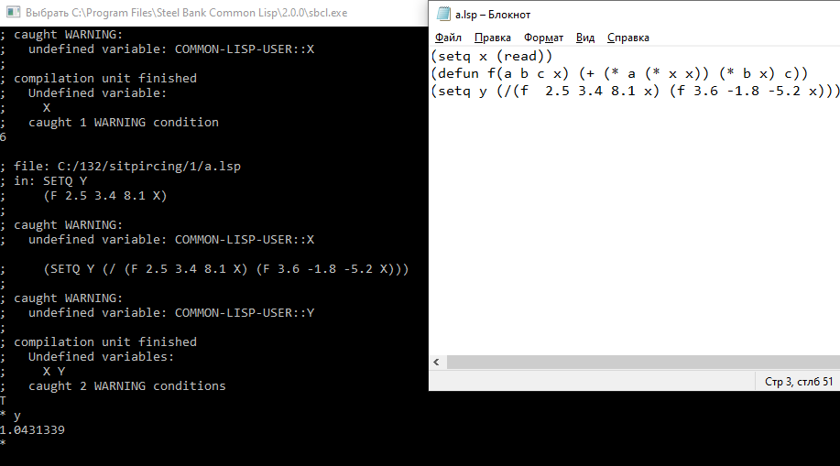

Рис 1 – Вариант 3

Код Lisp:

(setq x (read))

(defun f(a b c x) (+ (* a (* x x)) (* b x) c))

(setq y (/(f 2.5 3.4 8.1 x) (f 3.6 -1.8 -5.2 x)))

(format t "y is ~a" y)

Результат: x = 1 y = -4.117647 x = 6 y = 1.0431339

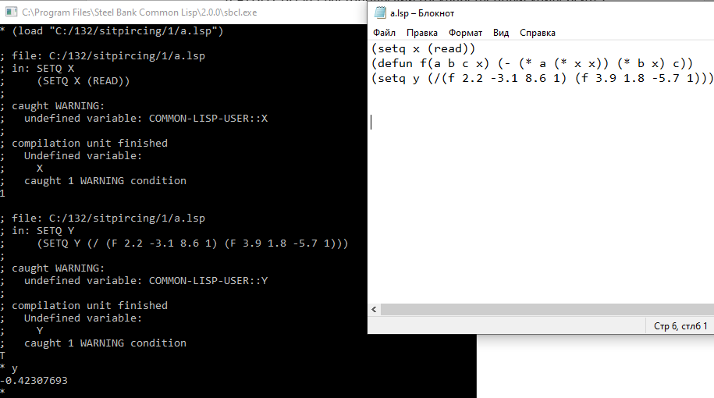

Рис 2 – Вариант 12

Код Lisp:

(setq x (read))

(defun f(a b c x) (- (* a (* x x)) (* b x) c))

(setq y (/(f 2.2 -3.1 8.6 x) (f 3.9 1.8 -5.7 x)))

(format t "y is ~a" y)

Результат: x = 1 y = -0.42307693 x = 6 y = 0.6592757

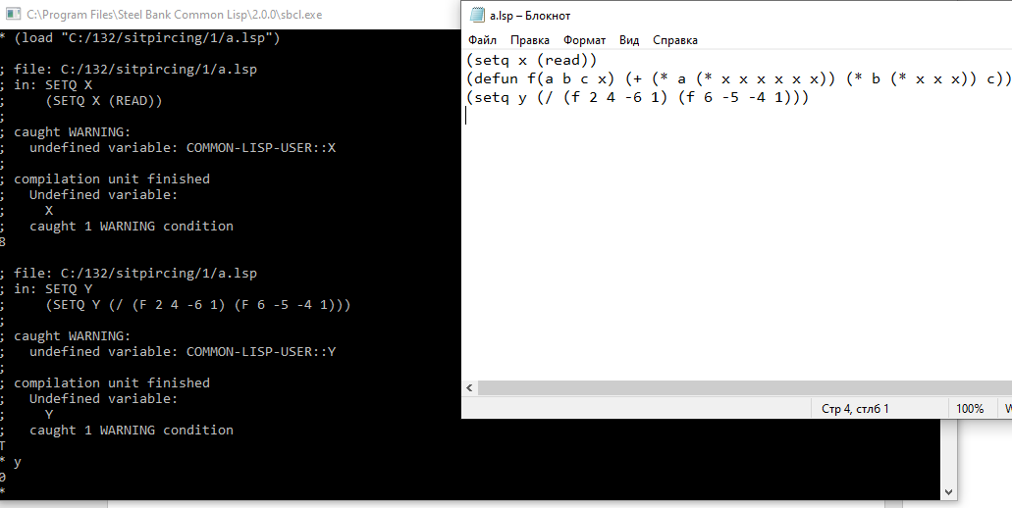

Рис 3 – Вариант 21

Код Lisp:

(setq x (read))

(defun f(a b c x) (+ (* a (* x x x x x x)) (* b (* x x x)) c))

(setq y (/ (f 2 4 -6 x) (f 6 -5 -4 x)))

(format t "y is ~a" y)

Результат: x = 1 y = 0 x = 8 y = 52633/157030

**Вывод:** В ходе лабораторной работы были изучены основы ввода-вывода. В результате лабораторной работы получились примеры из 2й лабораторной работы, принимающие различные значения x.